Министерство образования Республики Беларусь

Учреждение образования

«Белорусский государственный университет информатики

и радиоэлектроники»

Специальность «Программная инженерия»

Учебная дисциплина «Основы алгоритмизации и программирования»

Отчёт

по лабораторной работе No5

«Динамические массивы»

Подготовил: Студент

гр. 410901

Волков А. С.

Проверил: Усенко Ф. В.

Минск 2024

Цель: Сформировать навыки и умения обработки структурированных типов данных, организованных в виде матрицы.

Задание:

Найти среднее арифметическое элементов двумерного массива.

Код программы для задачи:

#include <iostream>

//Среднее арифметическое двумерного массива

int main()

{

int rows, cols;

std::cout << "Write the number of rows in the massive" << '\n';

std::cin >> rows;

std::cout << "Write the number of columns in the massive" << '\n';

std::cin >> cols;

int** arr = new int* [rows];

for (int i = 0; i < rows; i++)

{

arr[i] = new int[cols];

}

for (int i = 0; i < rows; i++)

{

for (int j = 0; j < cols; j++)

{

std::cout << "Write the elements of the massive" << '\n';

std::cin >> arr[i][j];

}

}

double sum = 0;

for (int i = 0; i < rows; i++)

{

for (int j = 0; j < cols; j++)

{

sum += arr[i][j];

}

}

std::cout << "The answer is" << '\n' << sum / (rows * cols);

for (int i = 0; i < rows; i++)

{

delete[] arr[i];

}

delete[] arr;

}

На рисунках 1-2 показаны скриншоты работающей программы.

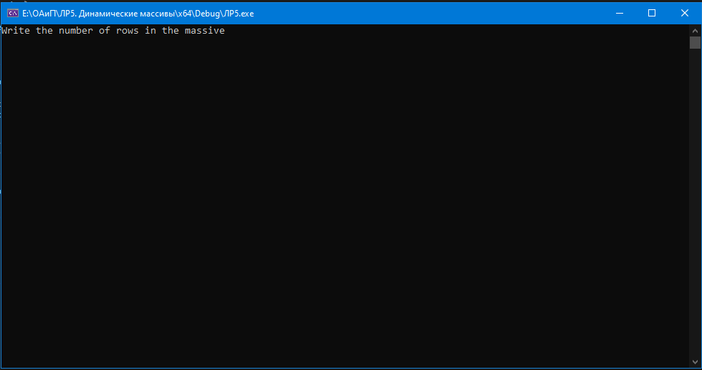

Рисунок 1 – Скриншот консоли с демонстрацией работы функции вывода текста на консоль

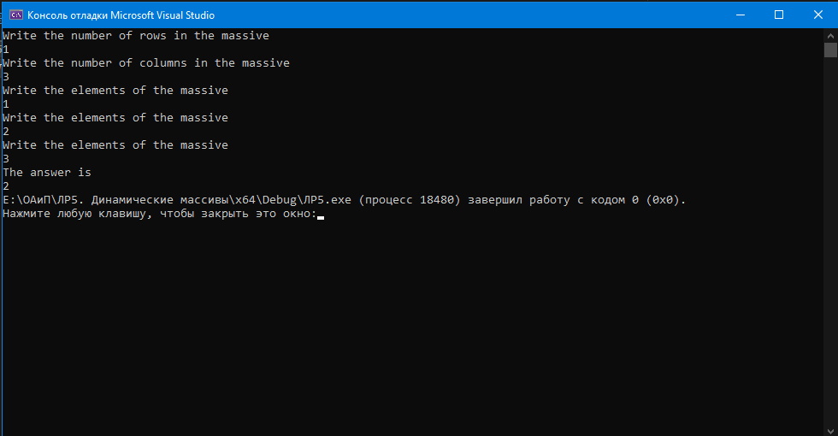

Рисунок 2 – Скриншоты консоли с демонстрацией работы алгоритма

**Вывод:** В ходе выполнения лабораторной работы были сформированы навыки и умения работы с динамическими массивами, организованными в виде матрицы. Изучены методы создания и удаления динамических структур, а также алгоритмы обработки данных, включая вычисление среднего арифметического. Полученные знания применимы для решения задач обработки больших объемов данных в различных прикладных областях.

Построение блок-схем:

1.